AIoT專題 - 推薦適當音樂以提升專心程度

組員：

4107056006 資工三 游庭瑋

4107056019 資工三 廖柏丞

第一章：介紹

1. 動機

我們發現大家在讀書、工作時通常會搭配音樂，但有時這些音樂有可能會造成分心，或者如果聽過於放鬆的音樂會造成想睡覺的負面影響。比如聽中文歌會想跟著唱，被歌詞帶著走，但聽一些鋼琴音樂又太舒情，若聽太搖滾的反而又不能專心。我們希望透過分析專心指數給出推薦的音樂，並且能像「蕃茄時鐘」、”forest”這種類型的 app (這些都是常見幫助專注的 app) 顯示出圖形化的統計介面，以此增加使用者的成就感，提高使用者的學習、工作效率

2. 發想

我們希望使用 ESP32 等裝置，結合攝影機可以做為辨識臉部的基礎，以此分析專心程度，透過網路資料庫連線到手機app上，可以清楚看出即時的狀態等。最後將將專心的時數記錄成圖表，類似於市面上一款能記錄 coding 專心程度的插件“code time”的樣子。

第二章：相關資料

# EEG-Based Emotion Recognition Using Regularized Graph Neural Networks <https://paperswithcode.com/paper/eeg-based-emotion-recognition-using#code>

1. Music Genre Classification with Python <https://towardsdatascience.com/music-genre-classification-with-python-c714d032f0d8>
2. Code Time <https://www.software.com/code-time>

第三章：研究方法

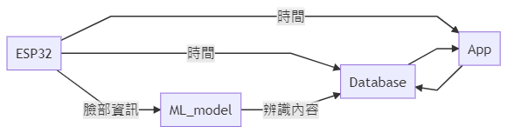

我們預計使用ESP32作為agent，將其擷取到的臉部或其他資訊透過model分析後，再送進資料庫裡。App可以擷取資料庫裡的資訊計算出開始專注的得分等。而ESP32也有具有計時的功能，可以在專注一定時間或發現使用者不專注時給予提醒，幫助使用者回到專注的狀態。

